MLG INFORMÁTICA

19
FX FOLHA
FOLHA DE PAGAMENTO
SUPORTE MLG

Sumário
➢ Parametrizar empresa 2
➢ Parametrizar cadastro de funcionários 3
➢ Parametrizar desconto de vale-transporte no Holerith do funcionário. 3
➢ Parametrizar distribuição de vale-transporte por funcionário. 4
➢ Parametrizar adiantamento (Lançamento fixo) 4
➢ Fazer adiantamento e folha. 5
➢ Conferir os recibos/holerites calculados. 6
➢ Inserir conta /evento no recibo/holerite 6
➢ Gravar e bloquear recibo já conferido 7
➢ Configurar trabalho intermitente 7
➢ Configurar quadro de horário e jornada de trabalho 8
➢ Gerar arquivo remessa bancária 11
➢ Lançar compensação de INSS na GPS 12
➢ Lançar Médias das férias. 12
➢ Proporcionalidade sobre o adiantamento no caso de retorno de afastamento: 13
➢ Excluir recibo (Holerith) em massa. 13
➢ Pagar proporcionalidade aos dias trabalhados em eventos ou contas 14
➢ Lançar compensação na GPS. 14
➢ Lançamento de RPA – HOLERITH de autônomos: 15
➢ Lançar retenção de INSS 15
➢ Lançamentos de empréstimos ou lançamento agendados. 16
➢ Pensão alimentícia (judicial). 16
➢ Coparticipação – configuração de plano de saúde. 17
➢ Percentual apenas sobre a Hora trabalhada. 18
➢ Exemplo Hora Espera – percentual sobre o valor da hora trabalhada 18
➢ Contribuição sindical – contribuição confederativa 19
➢ Lançamentos simultâneos ou lançamentos de funcionário com múltiplos vínculos; 19
➢ Relatório de evento ou conta por período 20
➢ Não descontar IR no adiantamento 20
➢ Relatório - Recibo de vale transporte 21
➢ Relatório de Guias – GPS – SEFIP – IR 21
➢ Criar relatórios 22
➢ Parametrizar cadastro de funcionário para gerar arquivo bancário. 22
➢ Configuração de contas no cadastro da empresa. 23
➢ Relatórios gerais 23
➢ Histórico de cargo e função 24
➢ Ficha de registro 24
➢ Etiqueta de atualização de CTPS. 25
➢ Lançar prazos sobre estabilidade provisória: 25
➢ Cadastro de lotação: 26
➢ Configurar Vale-alimentação. 26
➢ Folha de ponto - Layout. 27
➢ Exportar para Excel. 27
➢ Rescisão por justa causa 28
➢ Gerar CAGED. 29
➢ Empresas - Contabilidade 31
➢ eSocial - Multas 33

- Parametrizar empresa
Após abrir a tela é necessário acessar cada aba e preencher o máximo de informações possível.
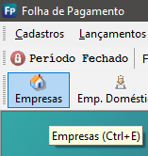

- Parametrizar cadastro de funcionários
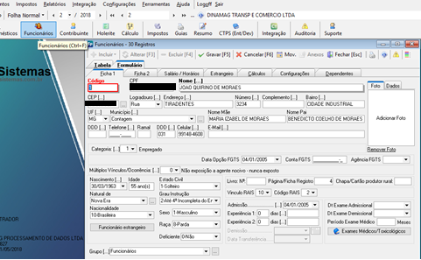

Após abrir a tela é necessário acessar cada aba e preencher o máximo de informações possível. Obs: Preencher o quadro de Horário corretamente, inserir os salários de pelo menos ha um ano atrás e incluir os dependentes.

- Parametrizar desconto de vale-transporte no Holerith do funcionário.

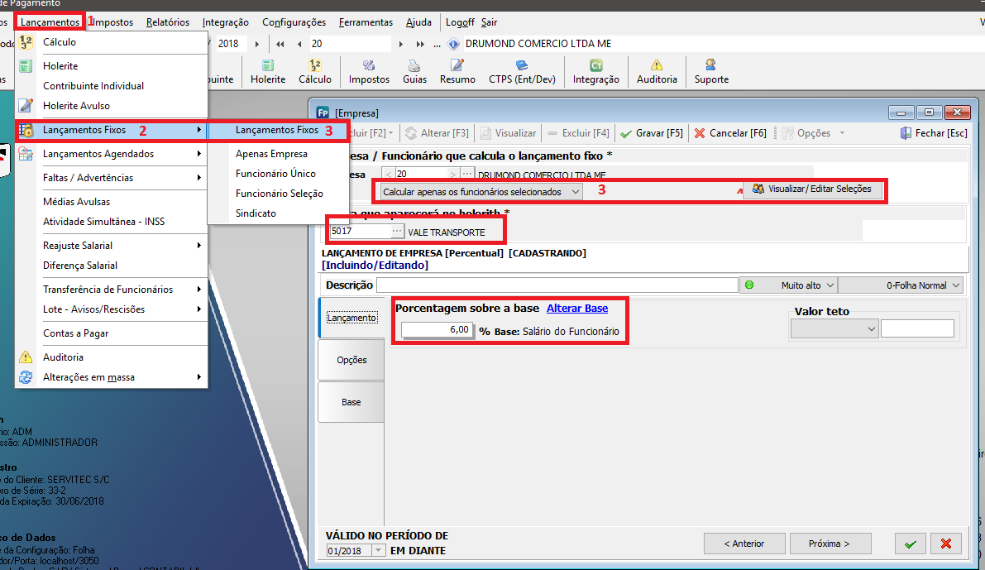

- Parametrizar distribuição de vale-transporte por funcionário.
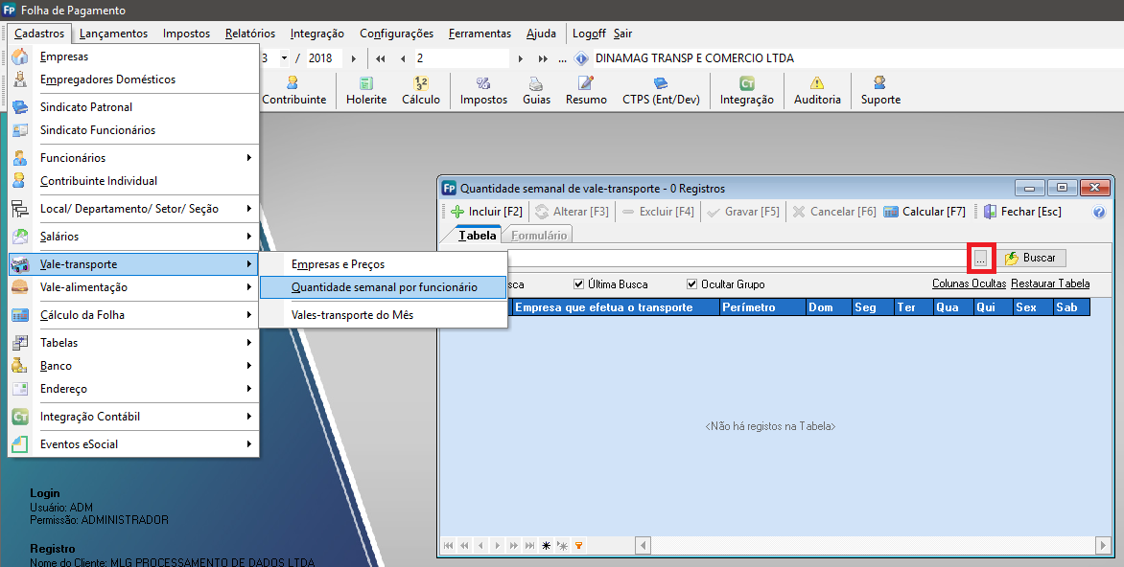

- Parametrizar adiantamento (Lançamento fixo)
Conta /evento fixo para ser calculado automaticamente no recibo de pagamento
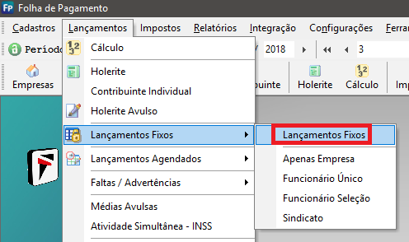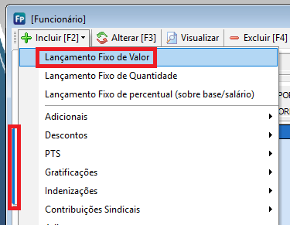
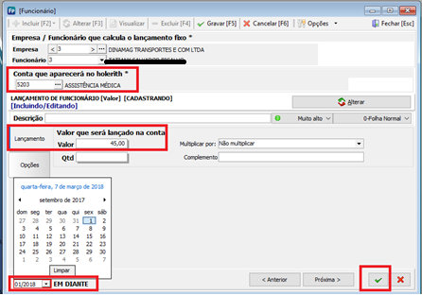

- Fazer adiantamento e folha.
O primeiro passo depois de abrir o sistema é definir o que deseja fazer, Folha normal, Adiamento ou outras opções conforme tela abaixo.
O segundo passo é definir a competência e o terceiro passo e escolher a empresa.
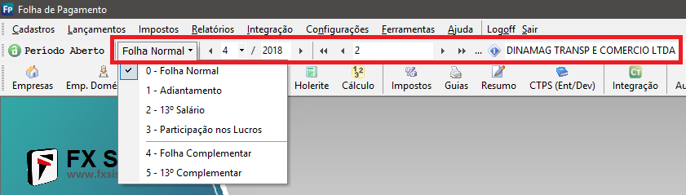

Definindo as informações acima basta clicar em “Cálculo” e depois em “Calcular”.
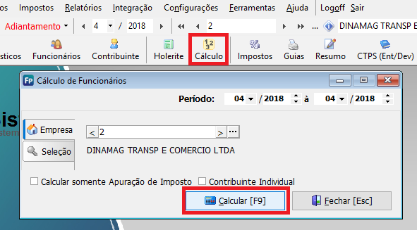

- Conferir os recibos/holerites calculados.
Clique em Holerite ou use a tecla de atalho “Ctrl+L”
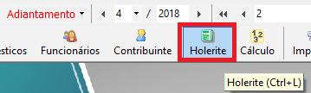

- Inserir conta /evento no recibo/holerite
Nesse caso abaixo foi feito um exemplo digitando a hora centesimal.
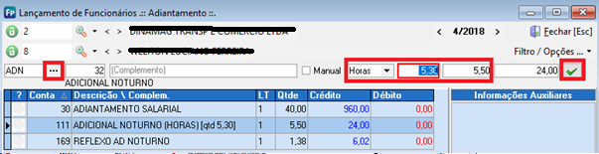
- Gravar e bloquear recibo já conferido
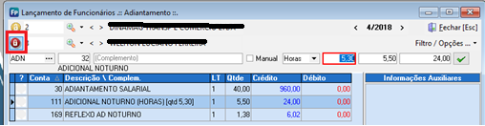
Esses processos anteriores são os mesmos para qualquer tipo de recibo.

- Configurar trabalho intermitente
Configurar o cadastro do funcionário com a categoria 111 – Empregado – contrato de trabalho intermitente.
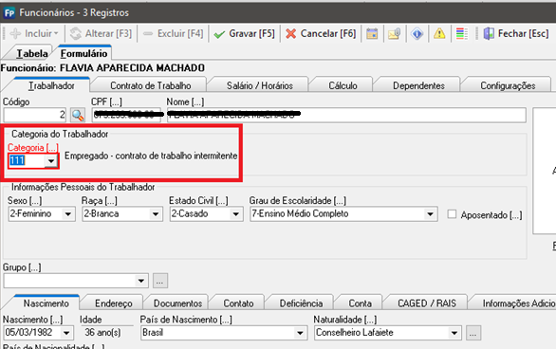

Deixar jornada de trabalho em branco.
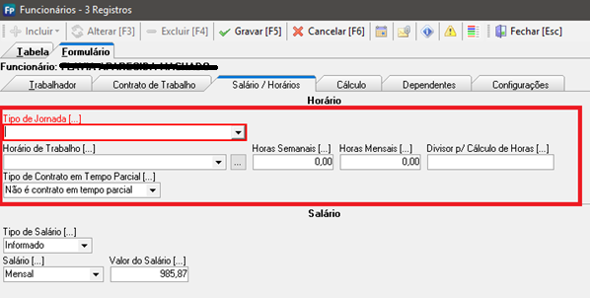

Lançar o evento S1 Salário informando a quantidade de dias.
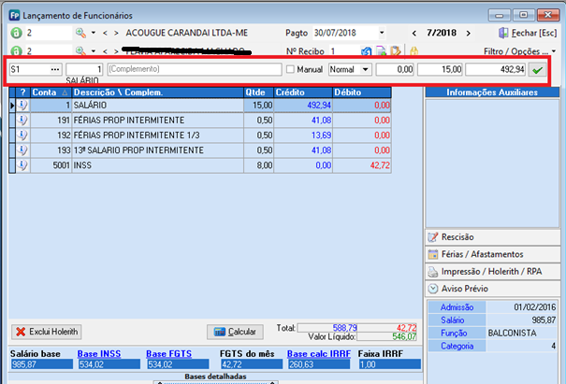

- Configurar quadro de horário e jornada de trabalho
Mais informações podem ser analisadas no manual do esocial, http://portal.esocial.gov.br/manuais/
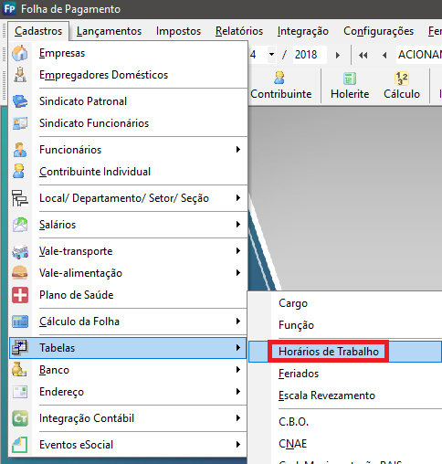

Exemplo escala 12x36
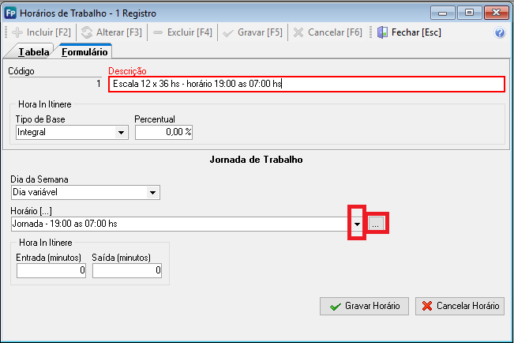

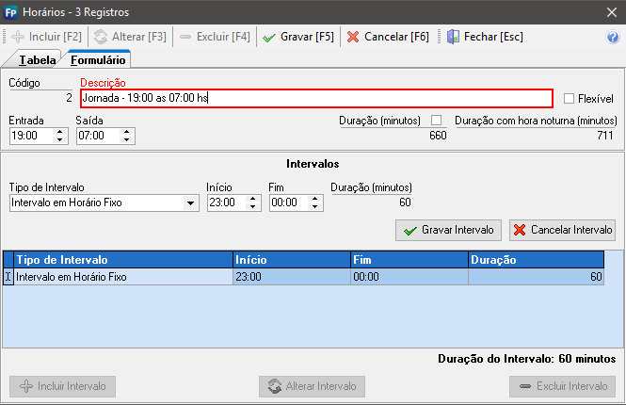

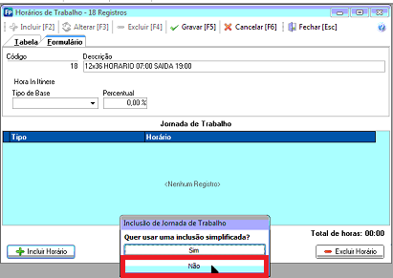
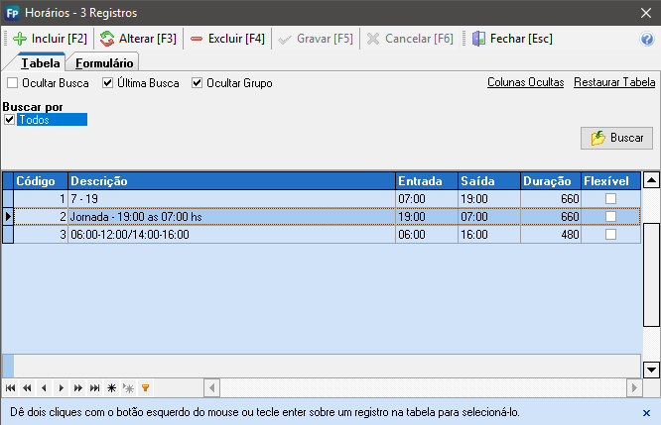

- Gerar arquivo remessa bancária
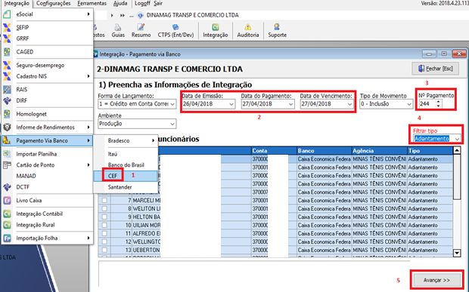

- Lançar compensação de INSS na GPS

Observação só é possível lançar a compensação se o período e os recibos estiverem em aberto.
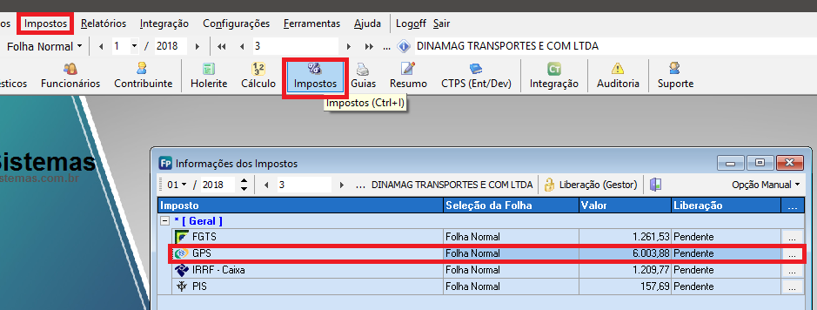
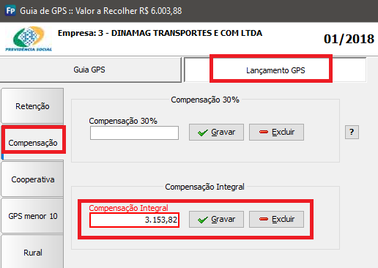

- Lançar Médias das férias.

Menu Lançamentos > Médias Avulsas:
Observação: Se exibir o campo “Quantidade” nesse caso lança a referência, ou seja, por exemplo, o valor da hora. Se exibir o campo valor a lança apenas o valor total da conta.

Caso as médias nas férias saírem corretamente provavelmente tem que entrar na conta/evento e configurar o campo das “Médias”.
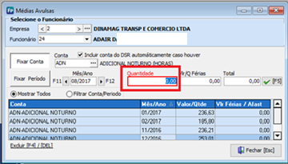
- Proporcionalidade sobre o adiantamento no caso de retorno de afastamento:

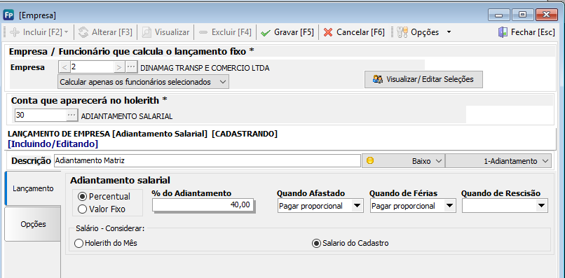

- Excluir recibo (Holerith) em massa.

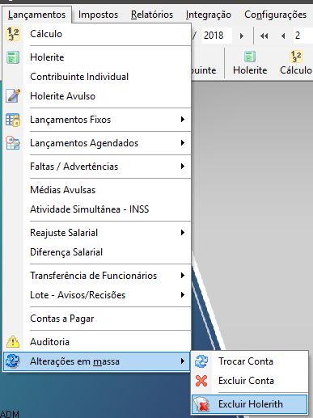

- Pagar proporcionalidade aos dias trabalhados em eventos ou contas
Dentro de lançamentos fixos selecione o funcionário e a conta.

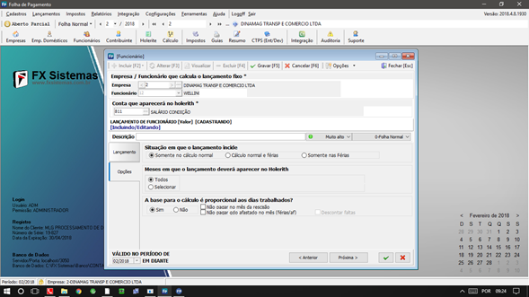

- Lançar compensação na GPS.
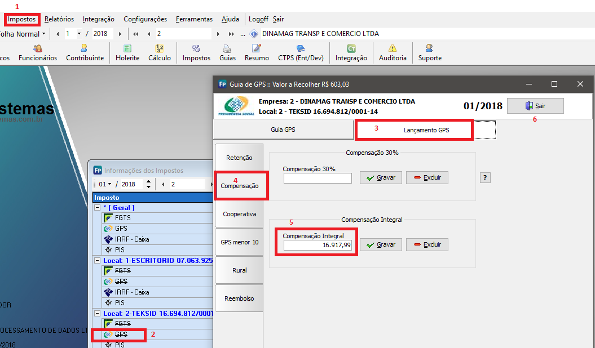

- Lançamento de RPA – HOLERITH de autônomos:
O evento ou conta para lançar a prestação do serviço é o 101.
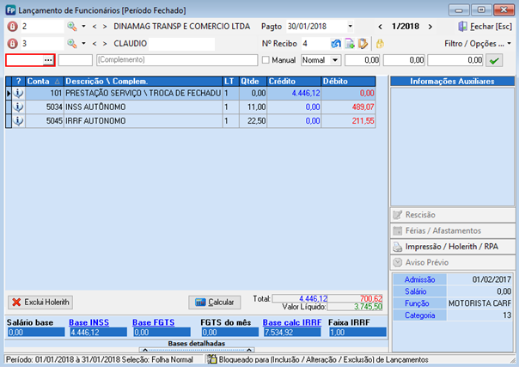

- Lançar retenção de INSS
Fx sistemas
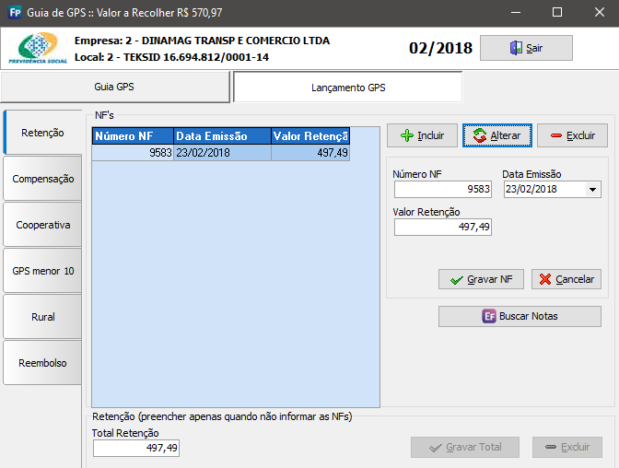

- Lançamentos de empréstimos ou lançamento agendados.
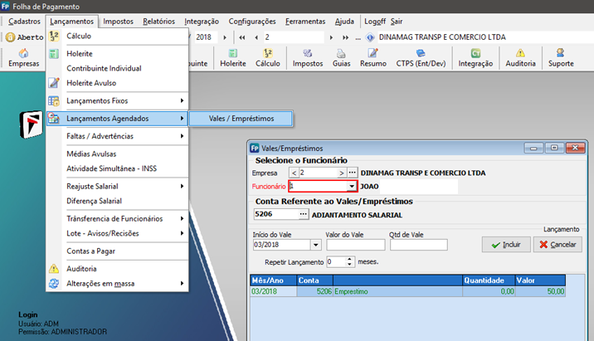

- Pensão alimentícia (judicial).

Configurar tanto a pensão sobre holerith quanto para férias.
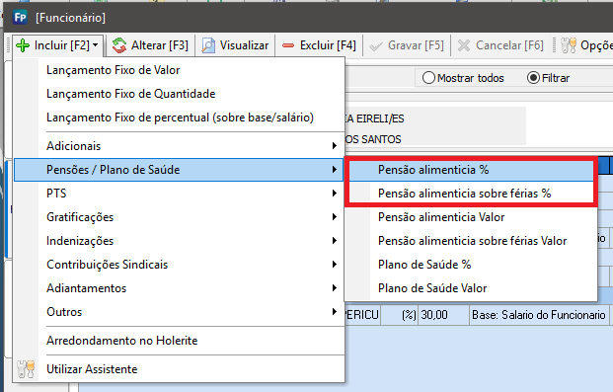

Quando for sobre férias alterar a BASE.
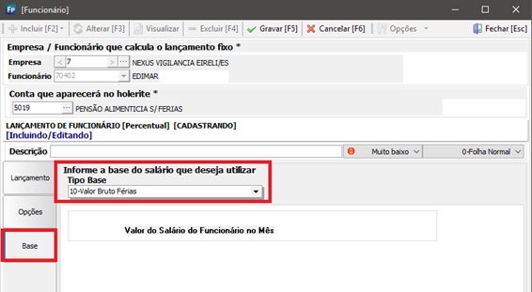

- Coparticipação – configuração de plano de saúde.
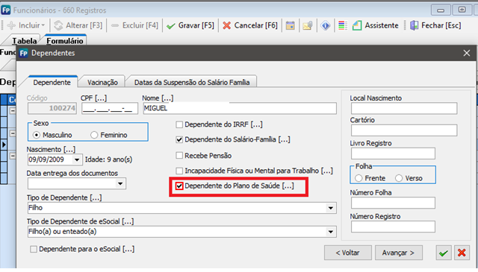

- Percentual apenas sobre a Hora trabalhada.

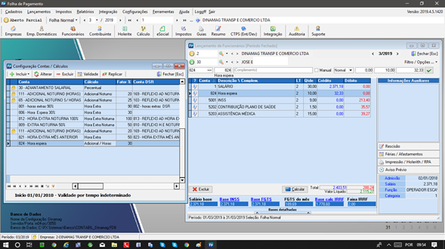

- Exemplo Hora Espera – percentual sobre o valor da hora trabalhada
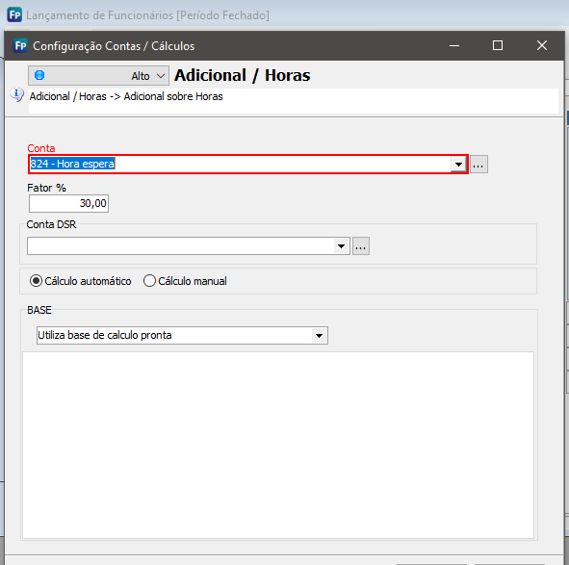
- Contribuição sindical – contribuição confederativa

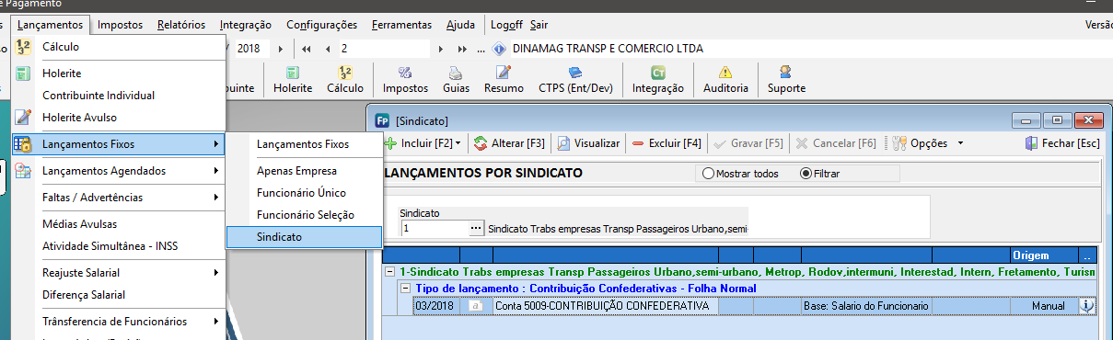

- Lançamentos simultâneos ou lançamentos de funcionário com múltiplos vínculos;
Autônomos lançamentos avulsos
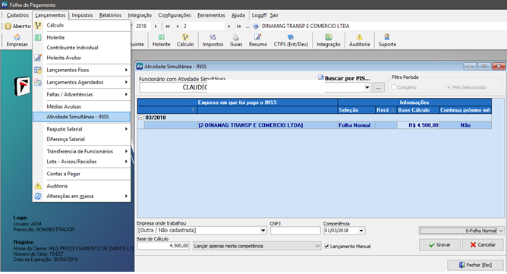

- Relatório de evento ou conta por período
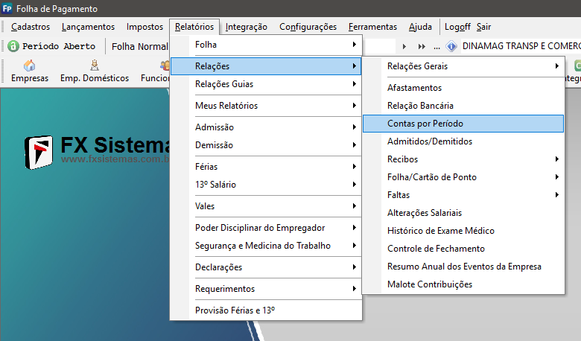

- Não descontar IR no adiantamento
Vai gerar a conta 5076
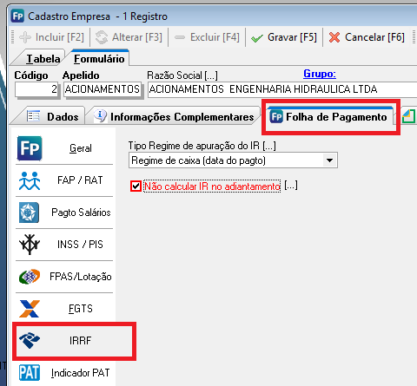

- Relatório - Recibo de vale transporte
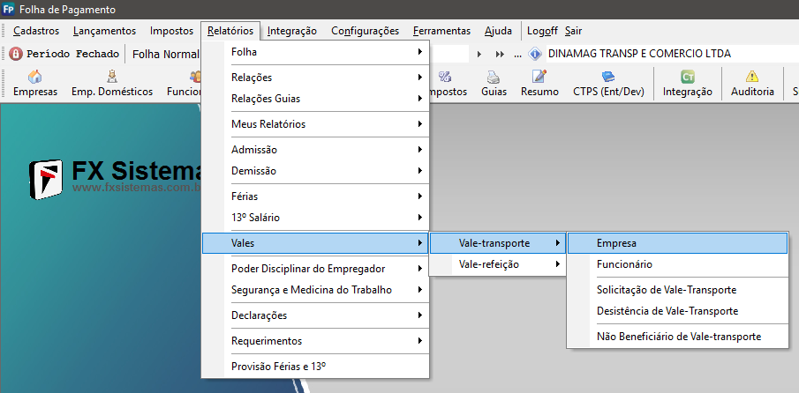

- Relatório de Guias – GPS – SEFIP – IR
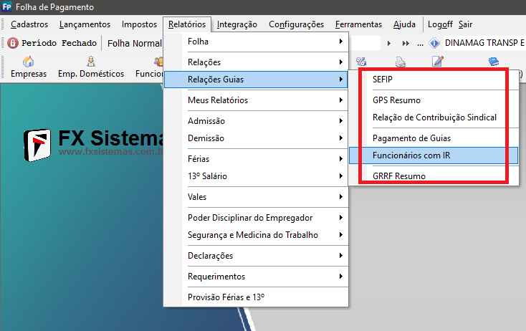

- Criar relatórios

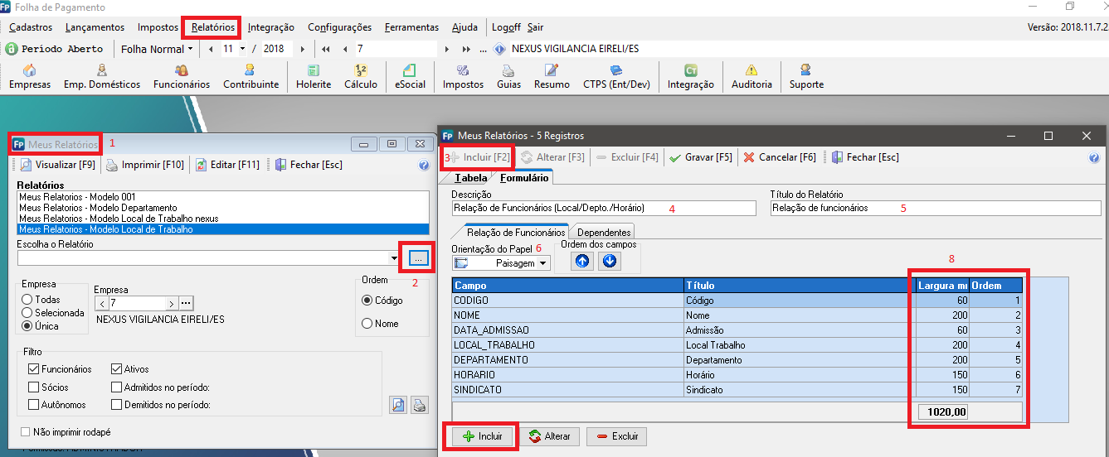

- Parametrizar cadastro de funcionário para gerar arquivo bancário.
Conta Corrente, DV, agência e conta Razão: Ex: CONTA – DV => 3700001507-5
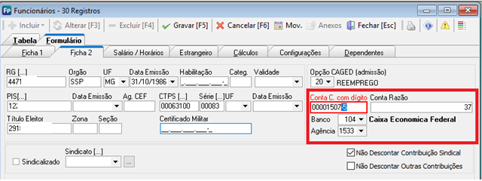

- Configuração de contas no cadastro da empresa.
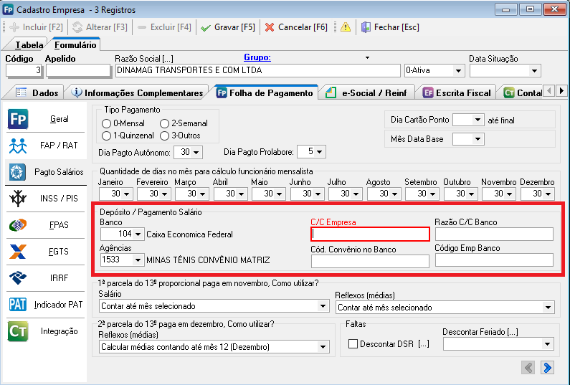

- Relatórios gerais
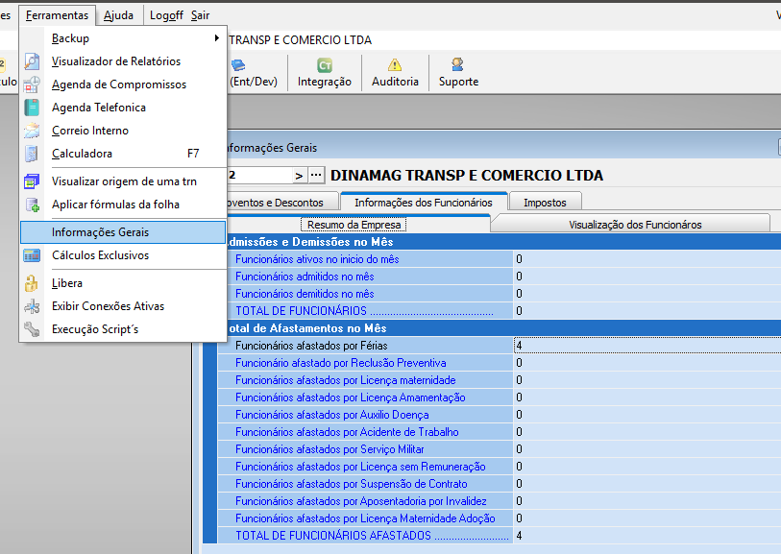

- Histórico de cargo e função
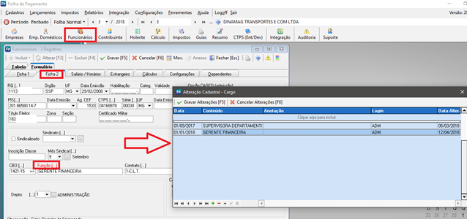

- Ficha de registro
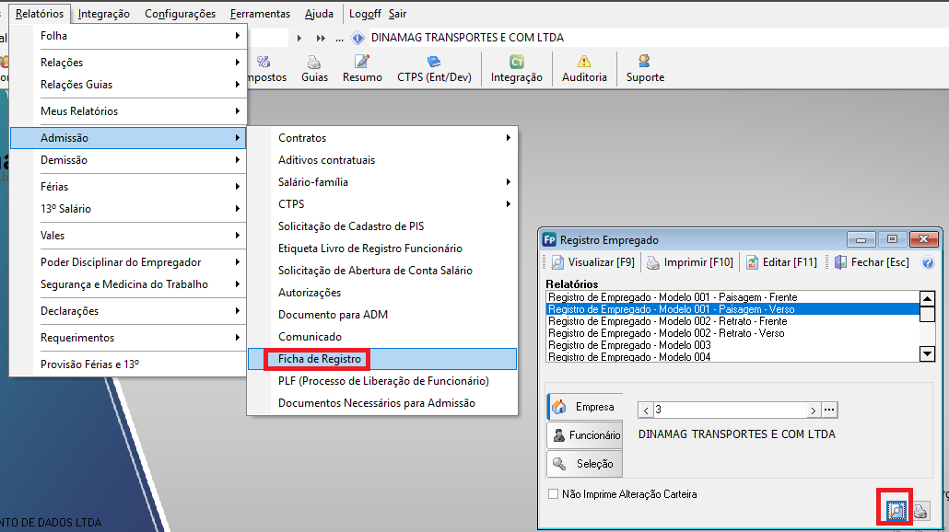

- Etiqueta de atualização de CTPS.
Carteira de trabalho.

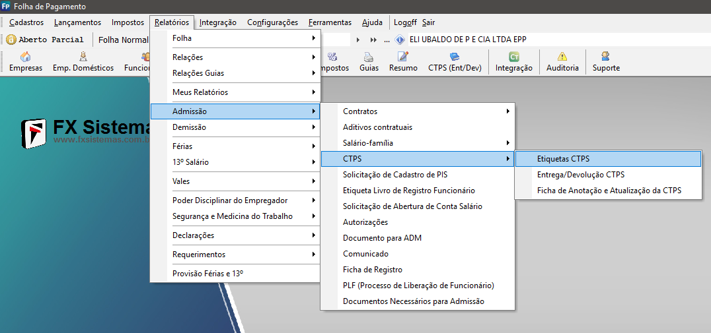

- Lançar prazos sobre estabilidade provisória:
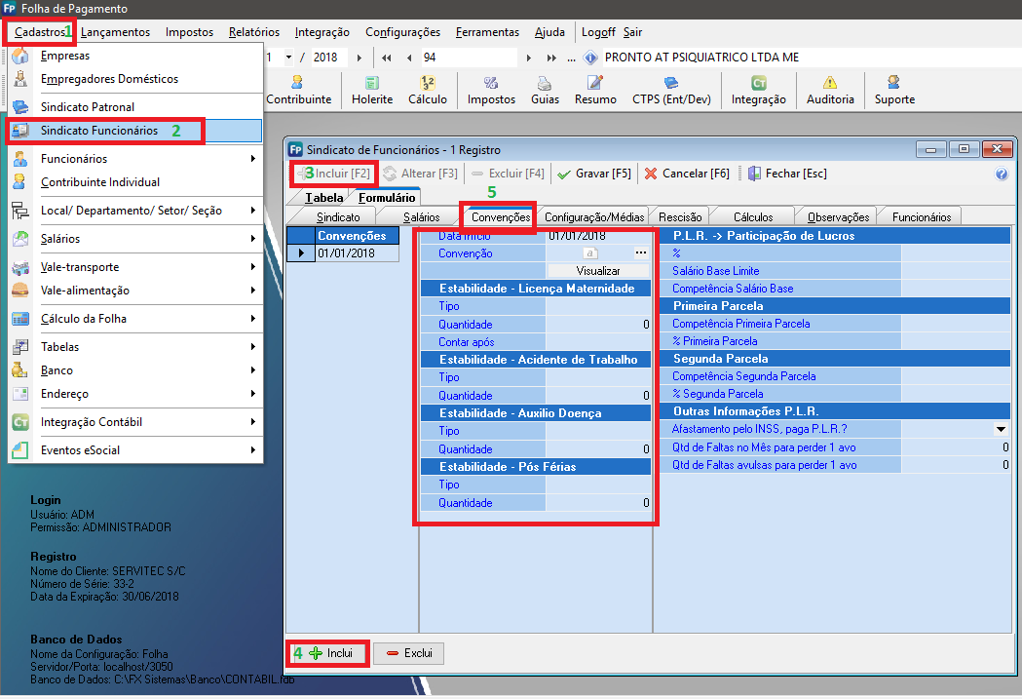

- Cadastro de lotação:
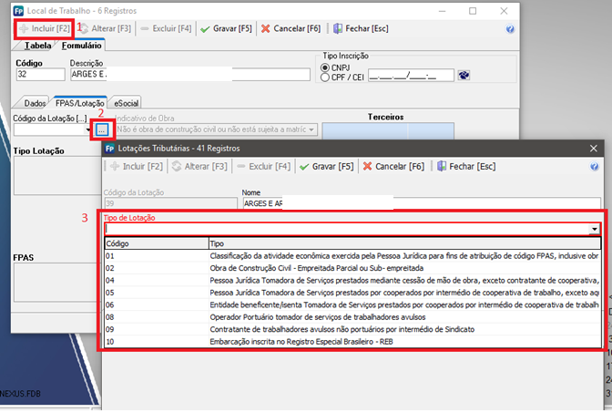
- Configurar Vale-alimentação.
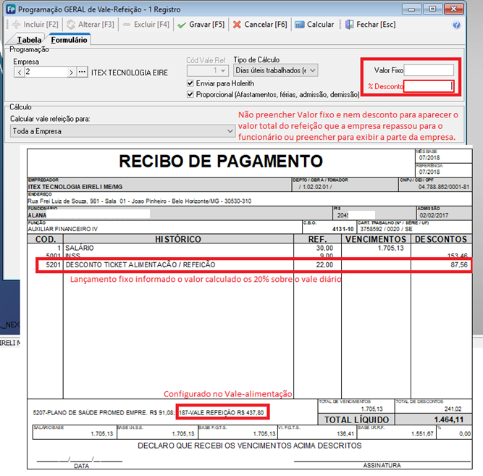
- Folha de ponto - Layout.

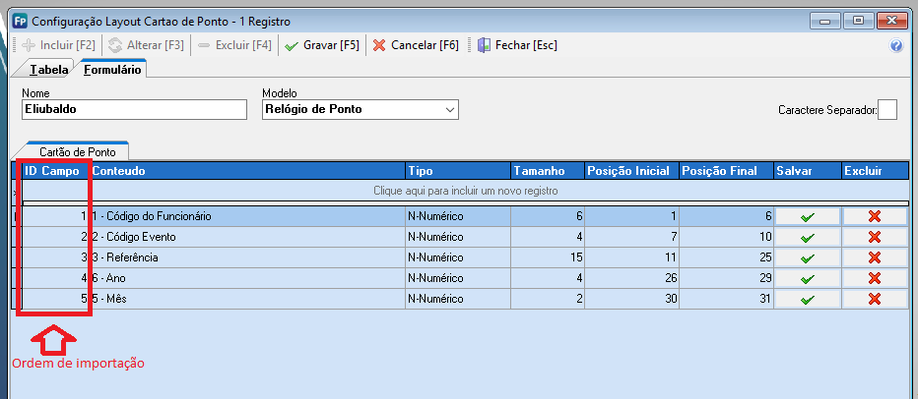

- Exportar para Excel.

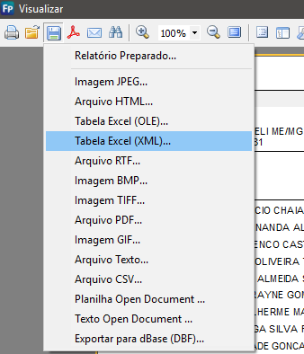

- Rescisão por justa causa
- No caso de despensa por justa causa não há a necessidade de lançar o aviso, dentro do holerite basta clicar no botão “Rescisão”.
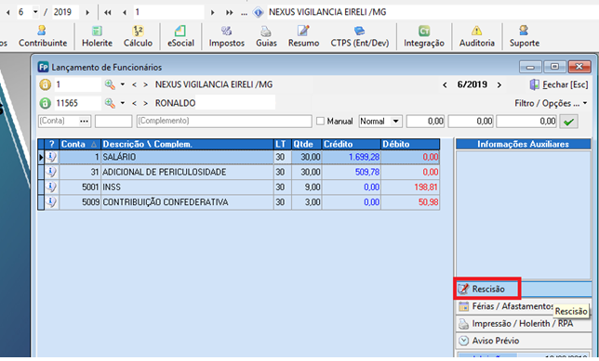
- Clique em “Não” nessa mensagem
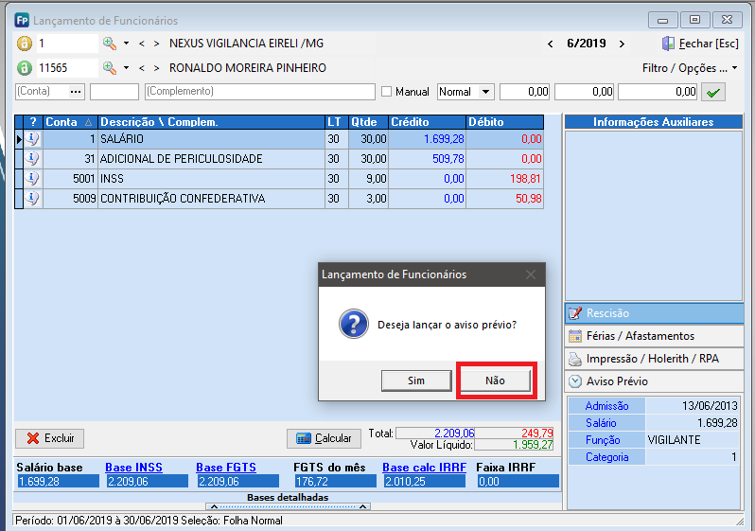

- Escolha a opção “2” Dispensa por justa causa.
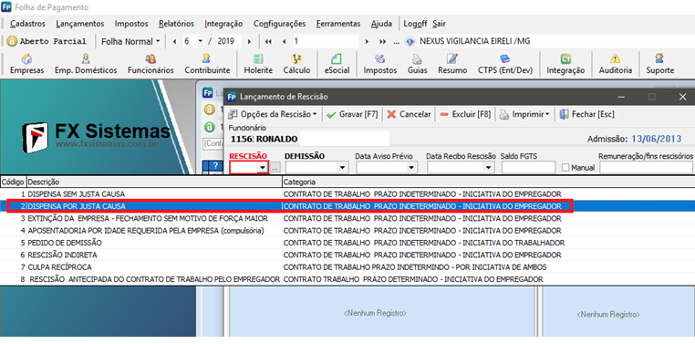

- Gerar CAGED.
Opções => “Geral” que é o caged mensal e “Parcial” que é o diário.
Na coluna Atualização podemos definir o que será feito com as informações.
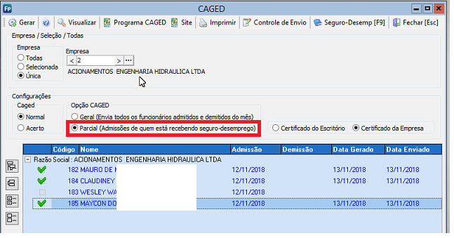
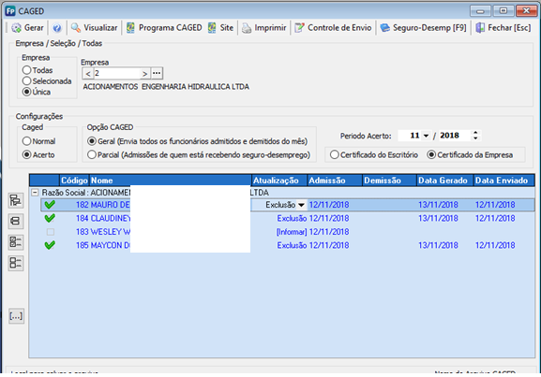

- Empresas - Contabilidade

Observação: essa configuração deve ser feita na competência de Janeiro.
Nesta ficha contem informações que podem personalizar o comportamento da contabilidade
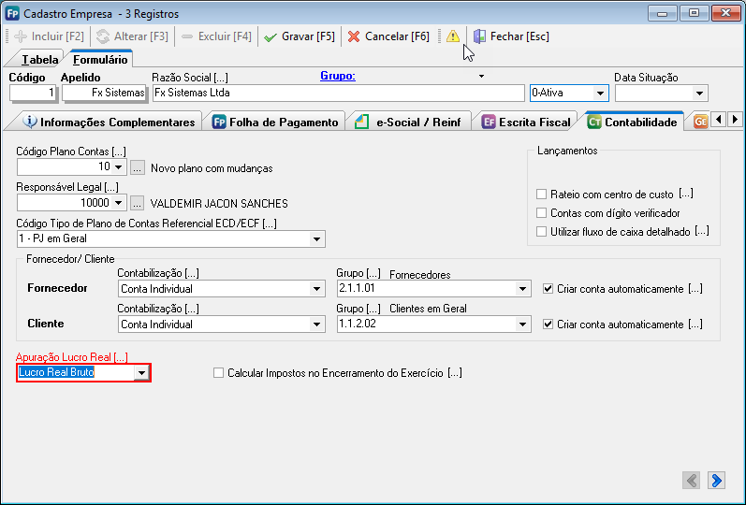
Código do Plano de Contas: é possível criar N plano de contas conforme o desejo do cliente, planos com graus diferentes, planos com tamanho de contas diferentes, planos compartilhados entre mais de uma empresa, é possível definir o plano 1, que vai ser usado apenas por uma empresa, ou por mais de uma empresa

Responsável Legal: responsável legal pela empresa perante a contabilidade, é usado para assinar o sped ECD e ECF

Código Tipo Plano de contas Referencial ECD/ECF: selecionar qual o plano de contas referencial que a empresa utiliza o sistema já sugere o provável plano da empresa, mas é possível alterar.

Lançamentos: neste grupo é possível personalizar o comportamento do sistema nos lançamentos contábeis
- Por Empresa: opção que aparece apenas quando a empresa tem filiais, nesta opção cada empresa/filial tem a sua própria contabilidade, individual é possível apurar o resultado por unidade, e também é possível ter os relatórios gerenciais (balancete, balanço, dre, dfc) consolidado com a soma de todas as empresas, esta opção ao ser selecionada configura o campo relacionamentos como geral para que o plano de contas seja compartilhado entre as empresas.
- Na matriz: ao utilizar esta opção a contabilização será centralizada na matriz, ou seja, no plano de contas teremos, por exemplo, 1 conta caixa para cada unidade.
- Rateio por Centro de Custo: selecione esta opção se a empresa deseja trabalhar com rateio de centro de custo nas contas de resultado
- Contas com dígito verificador: ao selecionar esta opção o sistema irá pedir em lançamentos manuais o digito verificador da conta para evitar lançamentos em contas indevidas
- Utiliza Fluxo de Caixa Detalhado: ao selecionar esta opção o sistema irá disponibilizar em cada lançamento que movimente o disponível informar o fluxo de caixa, que pode ser para uma mesma operação mais de um centro de custo

Fornecedor / Cliente: esta opção irá definir o comportamento do sistema quando a clientes e fornecedores
- Contabilização: conta individual irá criar uma conta contábil para cada fornecedor ou cliente, contabilização geral o sistema irá contabilizar em uma única conta chamada fornecedores.
- Grupo / Conta: quando selecionado que será uma conta individual para cada cliente/fornecedor, é necessário neste campo informar o grupo de fornecedores ou clientes dentro do plano, quando é contabilizado em uma conta geral, selecione qual a conta que deseje que seja contabilizado.
- Criar Conta Automaticamente: quando selecionada esta opção (só é valida para conta individual) ela irá quando importar um documento fiscal ou cadastrar um novo fornecedor/cliente irá criar a sua conta contábil automaticamente, para que isso funcione é necessário o grupo estar configurado corretamente.
Apuração Lucro Real: selecione nesta opção como que o sistema irá fazer o cálculo do lucro real, se será por lucro real bruto ou por balancete de suspensão.

Calcular Imposto no Encerramento do Exercício: marque esta opção se o sistema deverá calcular o imposto IRPJ e CSSL no encerramento do exercício.

- eSocial - Multas

Até o presente momento (05/2018), o governo não criou nenhum dispositivo para cobrança de multa pela falta ou envio em atraso dos arquivos para o eSocial. A tendência é não ter multa diretamente relacionada ao eSocial, visto que ele é responsável por varias entregas, que hoje são feitas separadamente: SEFIP, CAGED, RAIS etc.

A situação não muda para os prazos. Não existe um prazo para entrega do eSocial específico como temos com o SEFIP por exemplo que é até o dia 07 de cada mês, ou como a RAIS, onde o governo divulga anualmente o seu prazo. O eSocial é composto por tabelas/registros chamado de eventos e, cada evento pode possuir um prazo diferente. Exemplo: Na admissão de um trabalhador, você precisa enviar o evento de admissão até o dia anterior que se inicia o trabalho. Na legislação já é assim! Para registrar um funcionário, você deve fazer o registro/contrato no dia anterior e não deixar o trabalhador entrar na empresa para trabalhar sem o registro completo. O mesmo ocorre com o CAGED, SEFIP etc. Na prática, os eventos de fechamento da Folha de Pagamento dentro do eSocial devem ser enviados até o dia 07 do mês seguinte ao da competência.

Mas então não haverá multas?
Elas ocorrerão e de forma automática. Hoje (antes do inicio do eSocial) é comum uma empresa chegar no RH/Dpto pessoal e solicitar um registro de funcionário com data retroativa do dia 01. Esta prática está errada, não é permitida esta situação, mas como o governo não tem condições de fiscalizar esta situação, o RH providencia os documentos e o funcionário assina, paga-se os tributos e pronto. Se passar uma fiscalização, tudo estará em ordem.
Com o eSocial, você não fará mais o registro em um livro e sim online (é muito importante lembrar que o governo ainda não dispensou nenhum tipo de documento, mas a tendência é que, quando o eSocial se firmar, as mudanças passarão a ocorrer), você pode voltar a data do seu computador, mas não a data do servidor da receita, ou seja, ao fazer este procedimento você estará simplesmente confessando um processo que é previsto multa por atraso e o governo não irá precisar destacar um fiscal para ir até a sua empresa. Então você terá duas opções: Pagar a multa antecipadamente antes da cobrança com um desconto de 50% ou esperar chegar a cobrança com o valor total.

Demos apenas 1 exemplo, mas existe prazo para praticamente todos os documentos de um RH/Depto pessoal: Afastamentos, exames médicos entre outros. Muitas rotinas que hoje há previsão, e só em uma fiscalização que elas são cobradas, poderão ser cobradas de forma automática e online no eSocial.

